安徽省中等职业学校优秀论文、优质课和优秀教学软件
评选推荐表
标 题 | 剪贴蒙版  ——制作“大国工匠”主题展板
作者姓名 | 邵曼 | 联系电话 | 13965863543
单 位 | 濉溪职业技术学校
内容介绍 | 剪贴蒙板是Photoshop中的重要概念之一，学生通过课前自主学习，对剪贴蒙版有了初步的认识，能独立完成剪贴蒙版的相关案例，但是还缺乏综合应用的能力。  - 本节课基于计算机网络教室，课前教师准备微课和任务素材，学生进行搜集资源、观看微课视频教程，网络交流等自主学习活动。  - 通过对课前任务的点评以及问卷星测试结果的分析，对学生课前学习的情况进行总结。  - 课中依托信息化教学平台雨课堂开展教学活动：课件演示、讨论交流、投稿、弹幕评价等。  - 通过本节课的任务《制作“大国工匠”主题展板》，培养学生掌握本节课的重点：剪贴蒙版的添加与删除，初步掌握剪贴蒙版在图像合成中的应用技巧，体会工匠精神的内涵，初步培养学生的专业工匠精神。通过图片展示、微课视频的方式突破本节课的难点“剪贴蒙版的图层关系”。  - 学生通过小组合作完成任务，作品评价环节：学生互评与教师总结评价相结合，旨在激发学生潜在的学习竞争心，共同进步。  - 通过学生陈述、发弹幕谈感想的方式对本节课进行总结，分享本节课的收获与感想。
市专家评选组意见 | 专家组组长签名  年 月 日
市教育局职教研究室推荐意见 | 市教育局职教研究室  年 月 日

授课题目 | 剪贴蒙版  —制作“大国工匠”主题展板 | 所属课程 | 平面设计
授课班级 | 17微机 | 授课时长 | 1学时
教学目标 | 知识目标：  1、理解剪贴蒙版的概念和图层关系。  2、掌握剪贴蒙版添加和删除的方法。  3、熟练使用剪贴蒙版合成图像。  能力目标：  1、培养学生初步掌握剪贴蒙版在图像合成中的应用技巧。  2、熟练的使用剪贴蒙版命令对相应的图形进行合理化的操作，从而达到美化图形的目的。  情感目标：  1、通过不同剪贴蒙板的设计激发学生的发散思维，提升审美能力。  2、体会工匠精神的内涵，初步培养学生的专业工匠精神。
重点难点 | 重点：剪贴蒙版的添加和删除
重点难点 | 难点：剪贴蒙版的图层关系
教法学法 | 任务驱动法、微课教学  自主学习法、合作探究法
教学准备 | 多媒体教室、学习资源包、微课、学习分组
教学过程 | 教师活动 | 学生活动 |  | 备注
课前准备 | 1、录制微课：剪贴蒙版    2、对学生分组；  3、通过雨课堂发布任务：学习剪贴蒙版微课，完成课前任务，搜集“大国工匠”展板效果图。 | 1、观看微课，学习剪贴蒙版的使用。  2。完成微课中的案例任务：“创意四季”或“城市印象”（二选一）。
引入新课，任务提出 | - 大国工匠述匠心，少年工匠承匠梦。  今天我们来认识工匠精神，播放视频“工匠精神”。    - 提问：从视频中听到那些关于工匠精神的关键词？  （工匠精神，是指工匠对自己的产品精雕细琢，精益求精、更完美的精神理念。）  - 任务提出：我国有许多值得学习的工匠人物，学校安排平面设计工作室设计与制作 “工匠人物”宣传展板，张贴于实训车间和机房，供全校师生学习。今天我们先来制作系列展板的首页“大国工匠”。  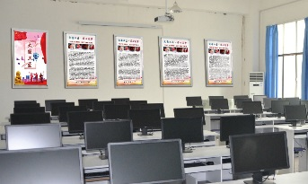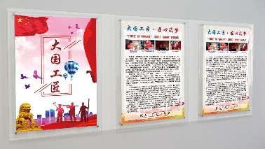 | 观看“工匠精神”视频。  回答问题。
课前学习检验 | - 课前通过微课学习了剪贴蒙版的知识，并扫描问卷星二维码进行了测试，展示测试结果并分析。    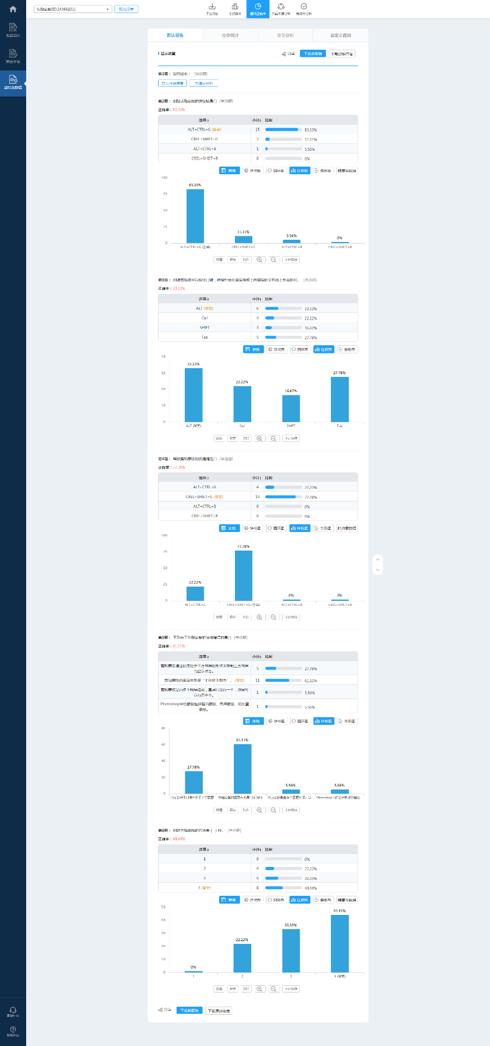  - 展示课前任务：“创意四季”或“城市印象”（二选一）。  引导学生总结课前学习中遇到的问题，进而总结出本节课的难点：剪贴蒙版的图层关系。 | 总结课前学习中遇到的问题。
图片展示，微课学习，突破难点 | - 提问：两张图片（相框和照片），将照片放进相框中，应该哪个层在上，哪个层在下？      讨论结果：照片层在上，对应颜色层；相框层在下，对应形状层。  - 播放微课《神奇的剪贴蒙版》,理解并掌握剪贴蒙版的图层关系，突破难点。   | 思考回答问题。  观看微课
任务分析 | - 根据课前搜集的“大国工匠”主题展板效果图，分析“大国工匠”主题展板的制作：  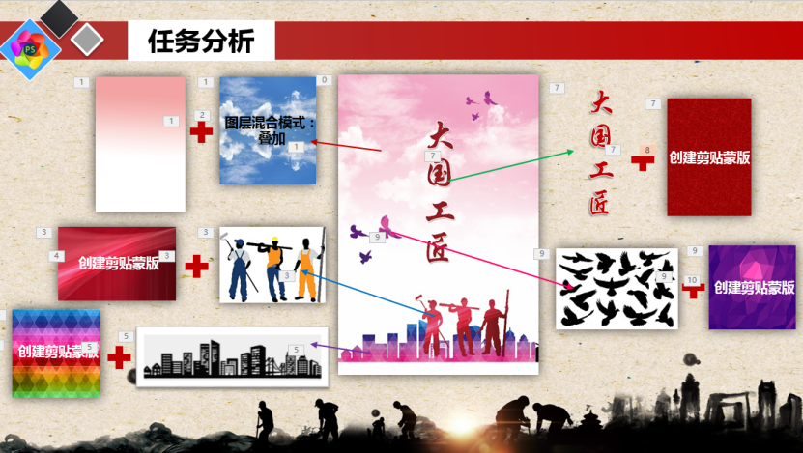 | 共同对本节课任务进行分析
分组合作，完成任务 | - 学生分小组合作制作“大国工匠”主题展板，做的最快的同学担任小组长，负责指导组内其他同学。  - 制作完成后提交作品。 | 分组合作制作大国工匠主题展板。
作品评价 | - 小组组长根据评分表对组内成员打分并进行点评，教师进行总结评价。 | 互相评价作品。
课堂小结 | - 由学生总结本节课学习的知识，用弹幕发表本节课的收获与体会。  - 工匠精神的特点：精益求精、一丝不苟、耐心专注坚持、专业敬业和淡泊名利。让我们将工匠精神根植于心，学习大国工匠，秉承精益求精的态度，专业、敬业的精神，努力成为合格的少年工匠。 | 回顾总结本节课所学知识，发表收获和体会。  完成课后任务。
课后任务 | 学习图层蒙版知识，完成大国工匠主题展板其余部分。
板书设计 | 剪贴蒙版  - 剪贴蒙版的添加与删除  - 剪贴蒙版的图层关系  下层：形状层 上层：颜色层  - 任务：制作“大国工匠”主题展板
教学反思 | 剪贴蒙板是Photoshop中的重要概念之一，学生通过课前自主学习，对剪贴蒙版有了初步的认识，能独立完成剪贴蒙版的相关案例，但是还缺乏综合应用的能力。本节课基于计算机网络教室，课前教师准备微课和任务素材，学生进行搜集资源、观看视频教程，网络交流等自主学习活动，课中通过对课前任务的点评以及问卷星测试结果的分析，对学生课前学习的情况进行总结；依托信息化教学平台雨课堂开展教学活动：讨论交流、投稿、弹幕评价等。通过制作“大国工匠”主题展板，培养学生初步掌握剪贴蒙版在图像合成中的应用技巧，体会工匠精神的内涵，初步培养学生的专业工匠精神。通过图片展示、微课视频突破教学难点，作品评价采取学生互评与教师总结评价结合的方式，激发学生潜在的学习竞争心，互相学习，共同进步。最后通过学生陈述、发弹幕谈感想的方式对本节课进行总结，分享本节课的收获与感想。

